GAMBETTOLA, 6/06/2016

PROGETTO “ AMICO LIBRO” letture in biblioteca

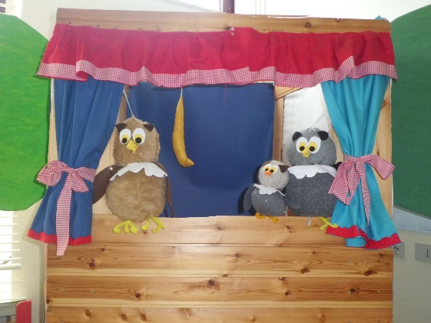

Il progetto “Letture in biblioteca” è al suo sesto anno di esecuzione e come da sempre è rivolto ai bambini delle classi prime della scuola primaria.

Nel corso dell’ anno però, su richiesta degli insegnanti e in occasione dì momenti particolari, giornata della memoria e dell’intercultura, abbiamo proposto una lettura a tema anche ad altre classi.

Il progetto consiste nell’effettuare letture animate con il coinvolgimento degli alunni, nella sala lettura della nostra scuola, allestendo scenografie e utilizzando pupazzi, oggetti, costumi, musiche e quanto serve per rendere l’attività più stimolante e accattivante.

Le letture di quest’anno sono state le seguenti:

* IL DRAGO DALLE SETTE TESTE
* IL RAGNO TESSITORE
* CAMA CAMILLO storia di un camaleonte
* AMICI DENTRO UN GUANTO ( storia di intercultura)

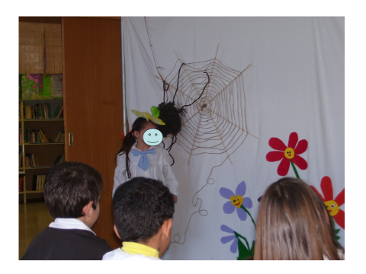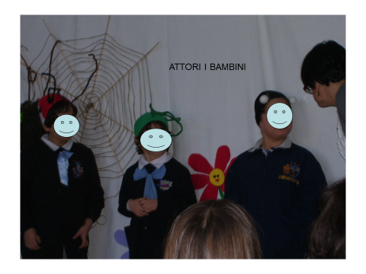

Dopo l’ascolto gli alunni partecipano ad un laboratorio manipolativo in cui realizzano, utilizzando tecniche e materiali diversi, un personaggio o il personaggio protagonista della storia.

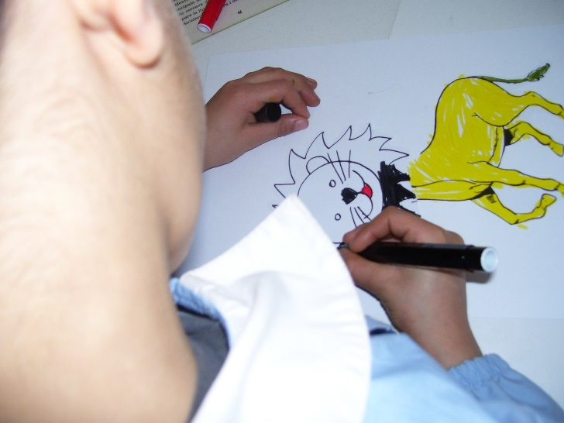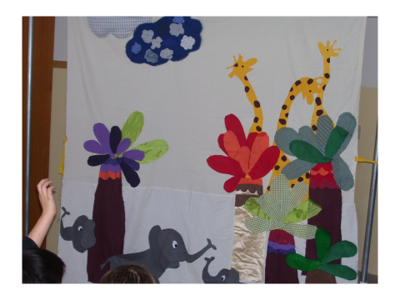

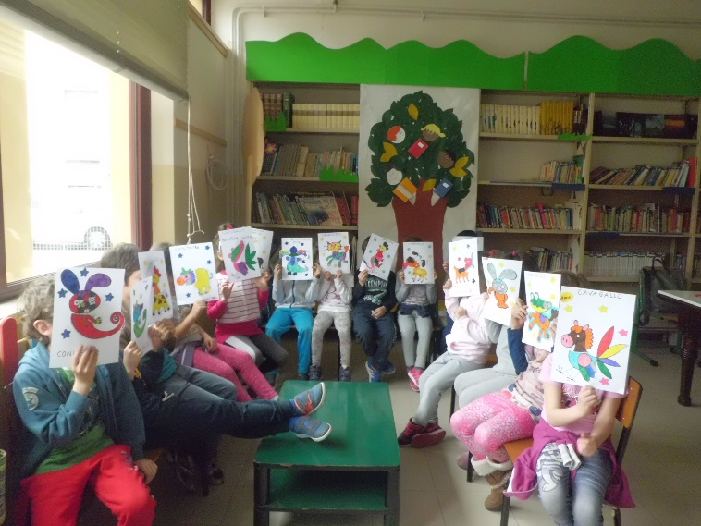

Stimolare la curiosità, l’ascolto, far conoscere tecniche nuove, chiedersi il perché, condividere gesti, emozioni, opinioni, è la finalità del nostro lavoro.

Altro e non ultimo scopo che il gruppo si propone è quello di far conoscere ed apprezzare questi due ambienti della nostra scuola: biblioteca e sala lettura perché fin dal suo ingresso alla scuola primaria il bambino sia stimolato a leggere e a concepire il libro come una ricchezza.

Anche quest’anno come tutti gli anni con ciò che rimane dei fondi destinati ad inizio d’anno per questo laboratorio si sono acquistati alcuni libri di narrativa.

Per l’anno prossimo si progetta di attivare qualche iniziativa con lo scopo di ricavare fondi per l’arricchimento della nostra biblioteca.

La referente